Célterület adatlap
Célterület azonosító: 1 025 529
Helyi Akciócsoport: Tiszazugi-Leader Vidékfejlesztési Programiroda Nonprofit Kft. UMVP intézkedés: Versenyképesség Jogcím: Vállalkozás alapú fejlesztés Célterület megnevezése: A Tiszazugi-LEADER HACS térségében vállalkozások versenyképességének ösztönzése
Vonatkozó HPME azonosító: 780b02 Vonatkozó HPME megnevezése: Munkanélküliség kezelése a Tiszazugban, munkahelymegtartás, munkahelyteremtés, tartós munkanélküliek bevezetése a munka világába
I. Fogalom magyarázat
-
II. Támogatás vehető igénybe
Támogatás vehető igénybe a Tiszaugi-LEADER HACS területén a helyi kezdeményezések erősítése, helyi vállalkozások versenyképességének növelésére céljából, mely hozzájárul a munkahelyek megtartásához és létrehozásához. Támogatás vehető igénybe olyan projektek megvalósítására, melyek hozzájárulnak a természeti erőforrások környezetkímélő hasznosításához, a megújuló erőforrásokkal történő gazdálkodáshoz, valamint új szolgáltatások bevezetéséhez. Támogatás vehető igénybe vállalkozások tevékenységi köreihez kapcsolódó technológiai fejlesztéshez, eszközök illetve tradicionális eszközök beszerzéséhez. Támogatás vehető igénybe a vállalkozási tevékenységhez kapcsolódó ingatlanok telekhatárán belüli kisléptékű infrastruktúra fejlesztéshez. Támogatás vehető igénybe a vállalkozások fejlesztési tevékenységéhez kapcsolódó építési munkákra, épület építésére, meglévő épület felújítására, bővítésére, korszerűsítésére. Támogatás vehető igénybe a vállalkozások fejlesztése során bevezetésre kerülő minőség-és környezetirányítási rendszerek, szabványok bevezetésére. Támogatás vehető igénybe vállalkozások fejlesztéséhez kapcsolódó marketing tevékenységre.
III. Támogatás mértéke
Az igénybe vehető támogatás legkisebb mértéke kizárólag hátrányos helyzetű területen 1 000 000 forintösszeg.Az igénybe vehető támogatás legnagyobb mértéke kizárólag hátrányos helyzetű területen 8 000 000 forintösszeg.Az igénybe vehető támogatás legkisebb mértéke nem hátrányos helyzetű területen, illetve ha nincs a hátrányos helyzetű területre keret összegelkülönítve 0 forintösszeg.Az igénybe vehető támogatás legnagyobb mértéke nem hátrányos helyzetű területen, illetve ha nincs a hátrányos helyzetű területre keretösszeg elkülönítve 0 forintösszeg.
Intenzitások:
Kérelmező típusa Intenzitások nem LHH vagy vegyes Intenzitások LHH településen (%)
A rendelkezésre álló keretösszeg a 2007-2013-as időszakban hátrányos helyzetű területen 56 000 000 forintösszeg, egyéb területen forintösszeg.
IV. Célterület specifikus alanyi és tárgyi feltételek
Induló és már működő vállalkozások, magánszemélyek támogathatóak. Pályázat részeként érintenie kell a fejlesztésnek természeti erőforrások környezetkímélő hasznosítását, a megújuló erőforrásokkal történő gazdálkodását. Marketing tevékenység önállóan nem támogatható. Fejlesztés csak együttműködésben valósítható meg. Eszközbeszerzés önállóan nem támogatható. A kedvezményezett vállalja, hogy a projekt LEADER támogatással történő megvalósítása esetén legalább 1 alkalommal részt vesz a HVS-sel kapcsolatos, együttműködést erősítő személyes konzultáción, rendezvényen vagy képzésen, a jogerős támogatási határozat kézhezvételétől számított 12 hónapon belül.
V. Jogosult települések
Támogatás olyan célra vehető igénybe, amely az alábbi településeken valósul meg:
Martfű ; Kunszentmárton ;
VI. Elszámolható kiadások
Jogcímhez elszámolható kiadás megnevezése
a) a Vhr. 30. §-ában foglaltaknak megfelelő, a fejlesztési tevékenységhez kapcsolódó építési munkák: új építmény, épület építése, meglévő építmény, épület
felújítása, bővítése, korszerűsítése, valamint épületgépészet kialakítása, korszerűsítése, tereprendezés, parkosítás;
b) ingatlanhoz kapcsolódó, telekhatáron belüli kisléptékű infrastruktúra-fejlesztések:
bb) ivó- és ipari vízellátás saját kúttal, vagy hálózatra csatlakozással, és a hozzá kapcsolódó elosztó és egyéb berendezések kiépítése;
bd) elektromos hálózatra csatlakozás kiépítése és a hozzá kapcsolódó elosztó és egyéb berendezések kiépítése;
be) egyedi szennyvíztisztító kisberendezések kiépítése;
bf) szelektív hulladékgyűjtők és tárolók kiépítése;
bh) fenntartható, környezetbarát, megújuló energiaforrásokat hasznosító gépek, eszközök és berendezések beszerzése, kiépítése (meleg víz, fűtés és
elektromos áram előállítása és felhasználása céljából);
bi) vonalas létesítmény építése, helyreállítása;
c) minőség- és környezetirányítási rendszerek, szabványok bevezetése:
ca) ISO 9001 szabvány előírása szerinti minőségirányítási rendszer bevezetése és tanúsíttatása;
cb) ISO 14001 szabvány előírása szerinti környezetirányítási rendszer bevezetése és tanúsíttatása;
cp) élelmiszer-biztonsági rendszer szabványok (BRC, EFSIS, IFS, ISO 22000 HACCP) bevezetése és tanúsíttatása;
cq) EMAS minőségirányítási rendszer bevezetése és tanúsíttatása;
d) tradicionális eszközbeszerzés: a hagyományos népi kultúra, szellemi örökség ápolásának bemutatásának érdekében a megismertetni kívánt időszakban
készült, hagyományos, újonnan kereskedelmi forgalomban nem kapható gépek, eszközök, tárgyak.;
e) eszközbeszerzés: a fejleszteni kívánt tevékenységhez kötődő eszközök beszerzése;
g) marketing kiadások:
ga) hirdetések költségei;
i) arculati elemek (ÚMVP és EU és HACS logó)
VII. Értékelési szempontok
Értékelési szempont Ellenőrzés módja Pontszám
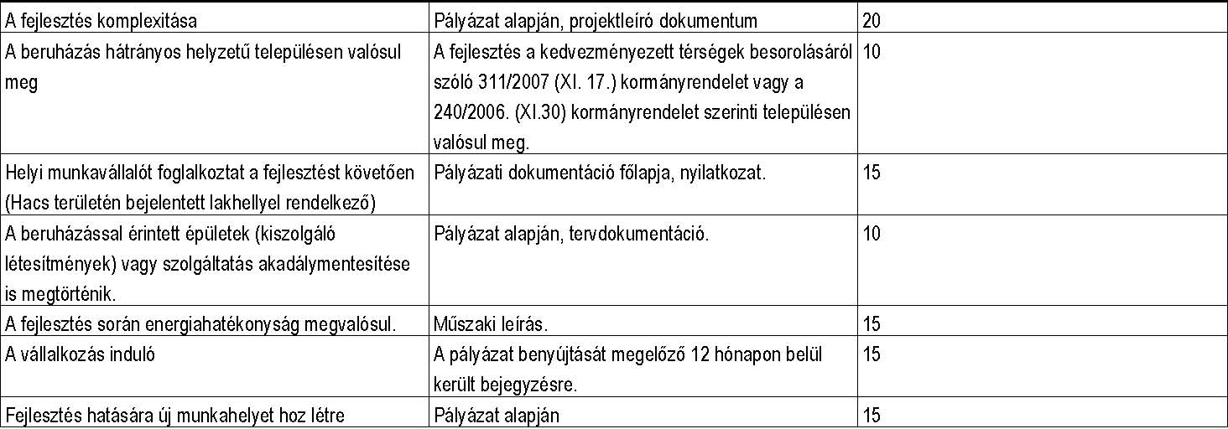
Értékelési szempont Részpontszám megnevezése Részpontszám maximum pontszám
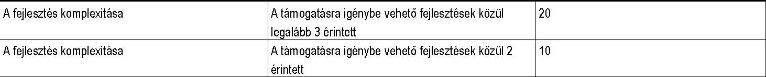
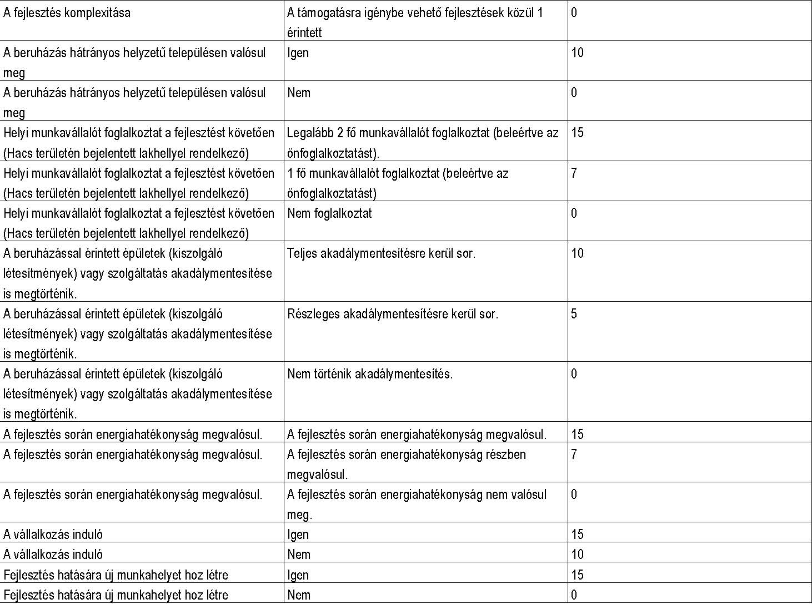
VIII. Jogkövetkezmények
Amennyiben a nyertes pályázó a támogatási határozat kézhezvételét követő 12 hónapon belül a projekt LEADER támogatással való megvalósítása esetén legalább 1 alkalommal nem vesz részt a Helyi Vidékfejlesztési Stratégia megvalósításával kapcsolatos, együttműködést erősítő személyes konzultáción, rendezvényen vagy képzésen, akkor a megítélt támogatás 5%-ának visszafizetésére kötelezett. Amennyiben az utolsó kifizetési kérelem benyújtásakor nem a jogerős támogatási határozatnak megfelelően teljesül a természeti erőforrások környezetkímélő hasznosítására, a megújuló erőforrásokkal történő gazdálkodására irányuló fejlesztés, akkor a megítélt támogatás 20%-ának visszafizetésére kötelezett.
IX. Jogosultságot igazoló csatolandó mellékletek
Együttműködési megállapodás. A vonatkozó LEADER jogcímrendeletben előírt kötelező mellékletek. Nyilatkozat helyi munkaerő foglalkoztatására, ingatlan fejlesztése során alkalmazott energia hatékony technológia alkalmazására vonatkozó műszaki leírás, projektleíró dokumentum. Nyilatkozat a HVS-sel kapcsolatos, együttműködést erősítő személyes konzultáción, rendezvényen vagy képzésen való részvételről. A formanyomtatványok a LEADER HACS honlapjáról letölthetők: www.tiszazugleader.eu

